

Pesquisa Operacional - Lista de Exercícios 03

Análise de Sensibilidade e Dualidade

PERT/ CPM
Data de Entrega: 29-03-2021

- Professor: Felipe Reis
- Aluno: Lucas Mateus Fernandes
- Número: 0035411

Pontuação
Valor: 10 pontos
- Seções A e C: 2 pontos;
- Seções B e D: 3 pontos;

Perda de pontos por atraso na entrega
A tabela abaixo detalha a nota obtida possível, de acordo com o número de dias em atraso.
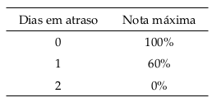

Perda de pontos por plágio.
Em caso de plágio, a lista será zerada.

Instruções
Após a conclusão da lista, faça do download arquivo em formato .pdf e submeta o arquivo na atividade do Google Classroom.
Boa prática!

Solução de PPLs usando Ferramentas Computacionais
Esta seção tem como objetivo fazer com que o aluno exercite a solução de problemas de Programação Linear usando Ferramentas Computacionais.
Caso tenha dúvidas, faça sua pergunta no fórum da disciplina no Google Classroom, envie um email para o professor (felipe.reis@ifmg.edu.br) ou faça sua pergunta durante uma aula síncrona (via Google Meet).

Pontuação
Pontuação por questão:
- Questões 1 e 2: 1 ponto cada.

Questões
[A-01] Solucionar computacionalmente os exercícios de 1 a 4 da Seção A da Lista de Exercícios 02, em Python, usando a biblioteca SciPy.
Caso queira, anexe o arquivo Jupyter Notebook / Google Colab à entrega.
Anexo

[A-02] Solucionar computacionalmente os exercícios de 1 a 4 da Seção B da Lista de Exercícios 02, em Python, usando a biblioteca PulP.
Caso queira, anexe o arquivo Jupyter Notebook / Google Colab à entrega.
Anexo

Análise de Sensibilidade
Esta seção tem como objetivo fazer com que o aluno avalie o impacto, na solução ótima, da alteração das restrições e da função objetivo de um Problema de Programação Linear.

Pontuação
Pontuação por questão:
- Questão 1 (letras A e G): 0,25 pontos.
- Questão 1 (letras B à F): 0,5 pontos.

Questões
[B-01] Exercício retirado de [Belfiore e Fávero, 2013]
A empresa Romes Calçados está interessada em planejar sua produção de chinelos e tamancos para o próximo verão. Os produtos passam pelo processo de corte, montagem e acabamento. A tabela abaixo mostra o total de horas de mão de obra (horas-homem) necessárias para produzir uma unidade de cada componente em cada processo de fabricação, além do tempo total disponível por semana, também em horas-homem. O lucro unitário por chinelo e tamanco fabricado é de R$15,00 e R$20,00, respectivamente.
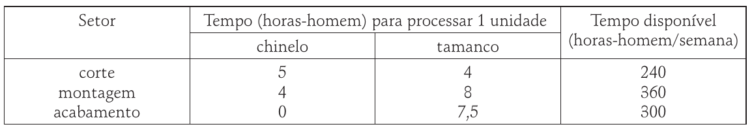
- Solucione o problema computacionalmente, usando a biblioteca PulP ou SciPy (à sua escolha).
[Anexo]
chinelo = 20.0
tamanco = 35.0
lucro max = 1000.0
- Avalie, sem recálculo da solução Simplex, o impacto de uma alteração do lucro unitário de chinelos para R$12,00 e do lucro unitário de tamancos para R$22,00.
  - A solução ótima será alterada?
Corte = restrição ativa ( 5x1 + 4x2 <= 240 )
Montagem = restrição ativa ( 4x1 + 8x2 <= 360 )

4x2=-5 x1+240
x2 = -5/4 x1 + 240/4
x2 = -5/4 x1 + 60

8x2 = -4 x1 + 360
x2 = -4/8 x1 + 360
x2 = -1/2 x1 + 45

m1= -5/4
m2 = -1/2
nV1 = 12
nV2 = 22

(-m2 <= nV1/nV2 <= -m1 ) == Verdadeiro

A solução otima não será alterada

  - Qual o valor ótimo do modelo?
Chinelo = 20.0
tamanco = 35.0
fObj(20,35) = 20*12 + 35*22
lucro max = 1010.0

- Suponha que houve um aumento do lucro unitário da produção chinelos para R$18,00. Defina, sem recálculo da solução Simplex, o intervalo de valores no qual lucro unitário de tamancos não alterará a solução ótima (x1 e x2)?
m1= -5/4
m2 = -1/2
nV1 = 18
nV2 = 20

(-m2* nV2 <= nV1 <= -m1* nV2 ) == Verdadeiro

A solução otima não será alterada

- Qual o preço sombra do setor de montagem?
4 x1 + 8x2 = 360 → 4 x1 + 8x2 = 361
interseção:{
5 x1 + 4x2 = 240 ( 2)
4 x1 + 8x2 = 361 (-1)
_____________________
6x1=119
x1=119/6
}
x1New = 19,833333333
x2New = 35,208333333

fObj(20, 35) = 1000
fObj(x1New, x2New) = 1001,666666655

1001,666666655 – 1000 = 1,666666655

- Qual o crescimento e decrescimento máximos possíveis (variável b₂) para o setor de montagem?
Corte = restrição ativa ( 5x1 + 4x2 <= 240 )
Montagem = restrição ativa ( 4x1 + 8x2 <= 360 )

4x1 + 8x2 <= 360 → 4x1 + 8x2 <= 361
interseção = {
4x1 + 8x2 = 361 ( 1 )
5x1 + 4x2 = 240 (-2)
__________________
-6x1 = -119
x1 = 119/6
}
x1 = 119/6 = 19,833333333

Se:
4x1 + 8x2 = 361
Então:
4*19,833333333 + 8x2 = 361
79,333333332 + 8x2 = 361
8x2 = 361 - 79,333333332
x2 = 281,666666668 / 8
x2 = 35,208333333
Logo:
fObj(19,833333333,35,208333333) = 19,833333333*15 + 35,208333333*20
fObj(19,833333333,35,208333333) = 1001,666666655
fObj(19,833333333,35,208333333)- fObj(x1Old,x2Old) = 1,666666655

( ) 5x1 + 4x2 = 240
( X ) 4x1 + 8x2 = 360

7,5x2 = 300 → x2 = 300/7,5 → x2 = 40
Se x2 = 40
4x1 + 8x2 = 360 → 4x1 + 8*40 = 360 → 4x1 = 40→ x1 = 10
(10, 40) continua sendo um limitante superior
5x1 + 4x2 = 240 → 5x1 = 240 → x1 = 240/5 → x1 = 48
(48,0) o inferior
4*10 + 8*40 = 360
4*48 + 8*0 = 192
(20,35)Melhor caso
b0 = 4*20 + 8*35 = 360

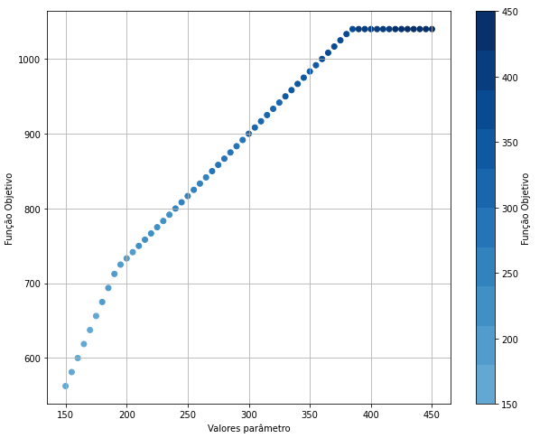
Logo
360-q <= b0 <= 192 +p
360-q = 360 → q = 0
192+p = 360 → p = 168
168 <= b0 <= 0

- Gere um gráfico, usando recurso computacional, correspondente à correlação entre o valor ótimo e disponibilidade de homens-hora no setor de montagem. Utilizar o intervalo 150 <= b₂ <= 400, com passo de 5 unidades (ex.: 150, 155, 160, …, 395, 400).
Ignore os valores a de referencia a esquerda

- Gere um gráfico, usando recurso computacional, correspondente à correlação entre o valor ótimo e disponibilidade de homens-hora no setor de acabamento. Utilizar o intervalo 240 <= b₃ <= 320, com passo de 5 unidades.

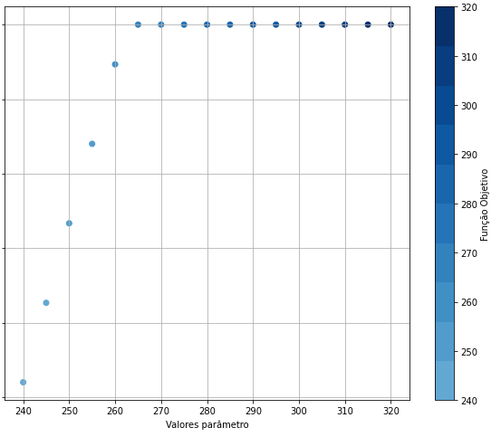

Dualidade
Esta seção tem como objetivo estudar a dualidade de Problemas de Programação Linear.

Pontuação
Pontuação por questão:
- Questões 1 e 2: 1 pontos.

Questões
[C-01] Considere o Problema de Programação Linear abaixo.
min z = 20x₁ + 30x₂ + 40x₃
suj. a:
5x₁ + 3x₂ + 2x₃ ≤ 20
8x₂ + 10x₃ = 50
3x₁ + 5x₂ + 10x₃ ≥ 30
2x₁ + x₂ = 10
x₁ , x₂ , x₃ ≥ 0

- Encontre o modelo dual.
max z = 20y₁+50y₂+30y3+10y4
suj. a:
5y₁+3y₃+2y₄ ≥ 20
3y₁+8y₂+5y₃+y₄ ≥ 30
2y₁+10y₂+10y₃ ≥ 40
y₁ ≥ 0
y₃ ≤ 0
Tive um pouco de dificuldade de interpretar a segunda e a quarta restrição

- Supondo que o problema dual não possui solução, qual a conclusão possível a respeito da solução do problema primal?
Como o dual é infactível o primal é ilimitado ou infactível

- Supondo que o problema primal possui solução com valor igual a 181.25, qual a conclusão possível a respeito da solução do problema dual?
Caso a solução seja ótima então o dual também tera uma solução ótima

- Supondo que o problema primal possui solução ótima ilimitada, qual a conclusão possível a respeito da solução do problema dual?
O problema Dual não tem uma solução viável

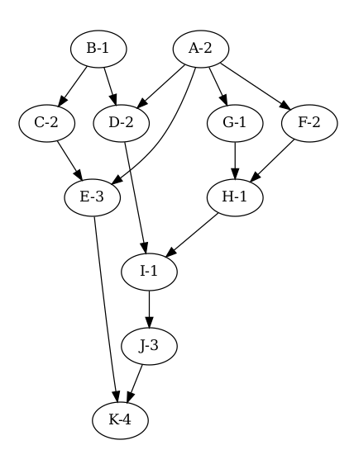
[C-02] Defina o problema dual para os problemas abaixo:
1.
max z = 600x₁ + 800x₂ + 900x₃
suj. a:
x₁ + x₂ + x₃ ≤ 400
1000x₁ + 1200x₂ + 1200x₃ ≤ 200000
20x₁ + 30x₂ + 25x₃ ≤ 5000
x₁ , x₂ , x₃ , x₄ ≥ 0

min w = 400y1 + 200000y2 + 5000y3
suj. a:
y1+1000y2+20y3 ≥ 600
y1+1200y2+30y3 ≥ 800
y1+1200y2+25y3 ≥ 900
y1 ≥ 0
y2 ≥ 0
y3 ≥ 0

2.
max z = 20 x₁ + 25 x₂ + 25 x₃
suj. a
x₁ + x₃ = 550
x₂ + x₃= 750
x₁ + x₂ + x₃ <= 3000
x₁ + x₂ + x₃ >= 2000
x₁, x₂, x₃ >= 0

min w = 550y1 + 750y2 + 3000y3 + 2000y4
sujeito a:
y1+y3+y4 ≥ 20
y2+y3+y4 ≥ 25
y1+y2+y3+y4 ≥ 25
y3 ≥ 0
y4 ≤ 0

PERT / CPM
Esta seção tem como objetivo estudar problemas de programação em redes, usando PERT e CPM.

Pontuação
Pontuação por questão:
- Questões 1, 2 e 3: 1 ponto.

Questões
[D-01] Construa o gráfico PERT e defina o Caminho Crítico, a partir da tabela de tarefas abaixo. Indique todos os custos e folgas.
Tarefa | Pré-requisitos | Tempo Necessário
A | - | 2
B | - | 1
C | B | 2
D | A, B | 2
E | A, C | 3
F | A | 2
G | A | 1
H | F, G | 1
I | D, H | 1
J | I | 3
K | E, J | 4

Tarefa | ES | EF | LS | LF | Folga | D
A | 0 | 2 | 0 | 2 | 0 | 2
B | 0 | 1 | 3 | 4 | 3 | 1
C | 1 | 3 | 4 | 6 | 3 | 2
D | 2 | 4 | 3 | 5 | 1 | 2
E | 3 | 6 | 6 | 9 | 3 | 3
F | 2 | 4 | 2 | 4 | 0 | 2
G | 2 | 3 | 3 | 4 | 1 | 1
H | 4 | 5 | 4 | 5 | 0 | 1
I | 5 | 6 | 5 | 6 | 0 | 1
J | 6 | 9 | 6 | 9 | 0 | 3
K | 9 | 13 | 9 | 13 | 0 | 4
Caminho Critico:
A → F → H → I → J → K
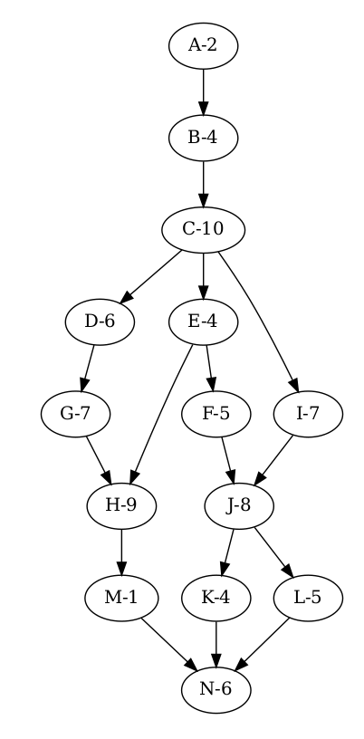
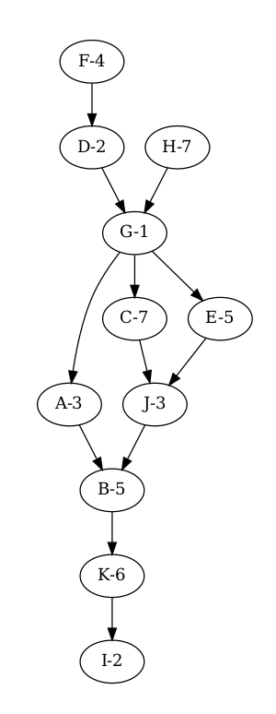
[D-02] Construa o gráfico PERT e defina o Caminho Crítico, a partir da tabela de tarefas abaixo. Indique todos os custos e folgas.
Tarefa | Pré-requisitos | Tempo Necessário
A | G | 3
B | A, J | 5
C | G | 7
D | F | 2
E | G | 5
F | - | 4
G | D, H | 1
H | - | 7
I | K | 2
J | C, E | 3
K | B | 6

Tarefa | ES | EF | LS | LF | Folga | D
A | 8 | 12 | 15 | 18 | 3 | 3
B | 18 | 23 | 18 | 23 | 0 | 5
C | 8 | 15 | 8 | 15 | 0 | 7
D | 4 | 6 | 5 | 7 | 1 | 2
E | 8 | 13 | 10 | 15 | 2 | 5
F | 0 | 4 | 1 | 5 | 1 | 4
G | 7 | 8 | 7 | 8 | 0 | 1
H | 0 | 7 | 0 | 7 | 0 | 7
I | 29 | 31 | 29 | 31 | 0 | 2
J | 15 | 18 | 15 | 18 | 0 | 3
K | 23 | 29 | 23 | 29 | 0 | 6

Caminho Critico:
H→G→C→J→B→K→I

[D-03] Construa o gráfico PERT e defina o Caminho Crítico, a partir da tabela de tarefas abaixo. Indique todos os custos e folgas.
Tarefa | Pré-requisitos | Tempo Necessário
A | - | 2
B | A | 4
C | B | 10
D | C | 6
E | C | 4
F | E | 5
G | D | 7
H | E, G | 9
I | C | 7
J | F, I | 8
K | J | 4
L | J | 5
M | H | 1
N | K, L, M | 6

Tarefa | ES | EF | LS | LF | Folga | D
A | 0 | 2 | 0 | 2 | 0 | 2
B | 2 | 6 | 2 | 6 | 0 | 4
C | 6 | 16 | 6 | 16 | 0 | 10
D | 16 | 22 | 16 | 22 | 0 | 6
E | 16 | 20 | 22 | 26 | 6 | 4
F | 20 | 2 5 | 21 | 26 | 1 | 5
G | 22 | 29 | 22 | 29 | 0 | 7
H | 29 | 38 | 29 | 38 | 0 | 9
I | 16 | 23 | 19 | 26 | 3 | 7
J | 25 | 33 | 26 | 34 | 1 | 8
K | 33 | 37 | 35 | 39 | 2 | 4
L | 33 | 38 | 34 | 39 | 1 | 5
M | 38 | 39 | 38 | 39 | 0 | 1
N | 39 | 45 | 39 | 45 | 0 | 6

Caminho Critico:

A→B→C→D→G→H→M→N

Referências
- GOLDBARG, Marco Cesar; LUNA, Henrique Pacca L. Otimização combinatória e programação linear: modelos e algoritmos, 2ª edição. Rio de Janeiro: Elsevier, 2005. ISBN: 9788535215205.
- BELFIORE, P., FÁVERO, L. P. Pesquisa Operacional para cursos de engenharia. Editora Campus, 2013. ISBN: 9788535248937.
- TAHA, H. A. Pesquisa Operacional. 8ª edição. Editora Prentice-Hall Brasil, ISBN 9788576051503, 2008.
- MOREIRA, D. A. Pesquisa operacional: curso introdutório. 2a edição revista e atualizada. Editora Cengage Learning. 2ª edição. 2013.
- SILVA, E. M. d., SILVA, E. M. d., GONÇALVES, V. Pesquisa Operacional para os Cursos de Administração e Engenharia. Editora Atlas. 4ª edição. 2010
- HILLIER, F., LIEBERMAN, G. Introduction to Operations Research. Editora McGraw-Hill. 7ª edição. 2002.

